Tecnológico Nacional de México

Instituto Tecnológico de Tijuana

Subdirección académica

Departamento de sistemas y computación



Semestre: 6to Enero - Junio 2017

Ing. Sistemas Computacionales

Administración de base de datos

Trabajo final: Gestor

Ayala Sandoval Jesus Eduardo 14211403

Huerta Cuevas Javier 14211441

Fecha de entrega: 19 de mayo de 2017

**Interfaz principal**

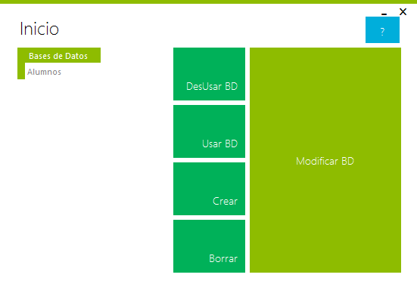

La pantalla inicial nos presenta diferentes opciones, para iniciar, hay que tener alguna BD creada.

**Creación de una base de datos**

Se selecciona el botón crear y se le asigna un nombre

**Borrar bases de datos**

Para poder borrar una base de datos no debe de estar en uso en caso de estar en uso seleccionar el botón DesUsar BD y proseguir con el botón eliminar.

**Usar una base de datos**

Se debe seleccionar una base de datos y presionar el botón usar, es necesario no tener iniciada otra base de datos, en caso de que ya esté usando alguna BD, la opción DesUsar nos permitirá utilizar otra BD.

**Modificar base de datos**

Al tener una base de datos en uso seleccionamos modificar BD, en caso de no tener una base de datos en uso no será posible acceder a esta opción. Al seleccionar esta opción se abrirá una nueva interfaz.

Importante señalar, que para utilizar las opciones es necesario tener una BD seleccionada.

Al pasar a la siguiente ventana, tendremos cargada la BD y por ende, si esta tiene tablas creadas, aparecerán en el campo desplegable, para trabajar sobre alguna tabla, la seleccionamos de la lista.

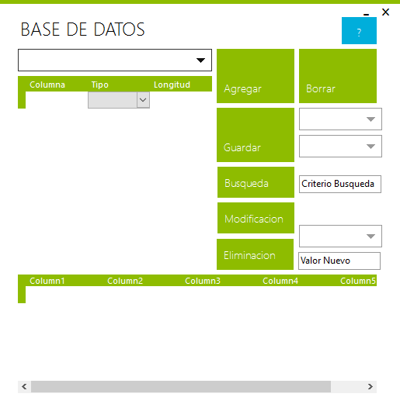

**Crear/Borrar tabla**

Para crear una tabla selecciona la opción agregar y asignar un nombre. Al igual que para borrarla, la seleccionamos y hacemos clic en Borrar.

**Usar tabla**

Una vez creada la tabla se selecciona en:

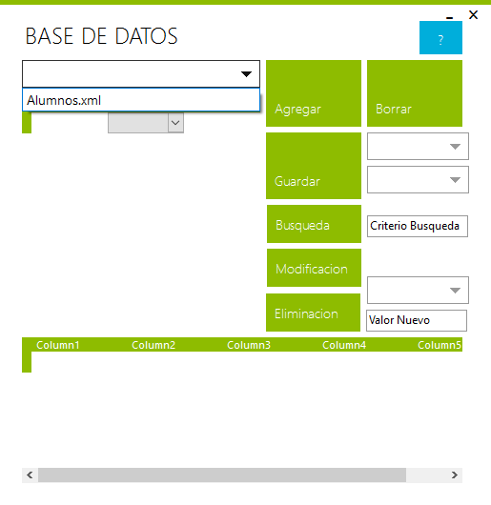

Con la tabla seleccionada se asignan los campos y atributos. Una vez terminado hacer clic en guardar.

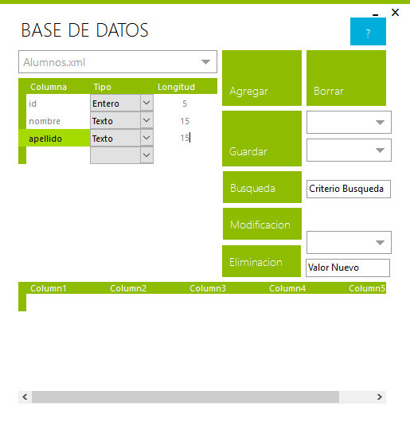

Los atributos creados pasarán a formar parte de la tabla que se encuentra en la parte inferior. De esta forma ya es posible agregar, modificar y eliminar registros en la tabla, al concluir cualquiera de estas operaciones seleccionar el botón guardar para salvar los cambios

Cada vez que se haga clic en el botón guardar, se guardarán tanto los registros como los atributos que están actualmente desplegándose.

Es decir, si hacemos una consulta, en la que mostramos solo algunos registros, y hacemos clic en el botón guardar, solo esos registros que se están mostrando serán guardados, los demás se eliminaran.

**Insertar registros**

Para insertar registros, solo debemos agregarlo a la tabla que aparece debajo, rellenando los campos de la tabla. Al igual que ahí mismo podemos modificar algún registro de forma manual.

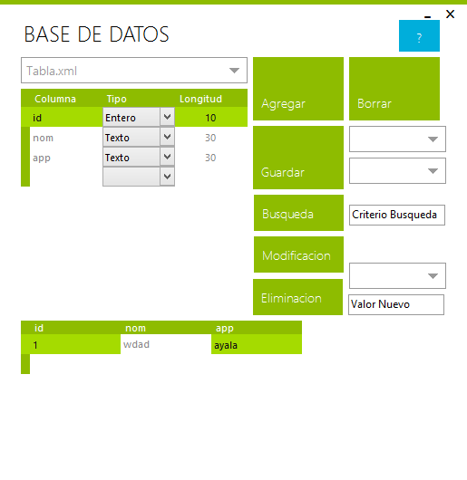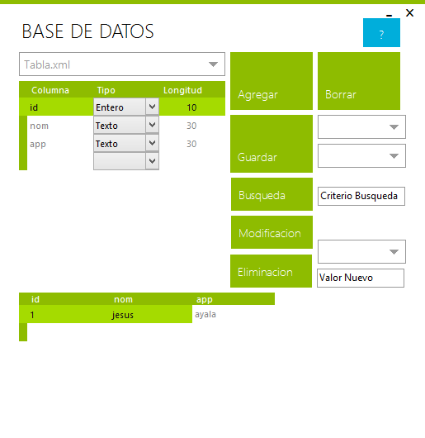

**Búsquedas**

Para realizar búsquedas solo hay que colocar los criterios de búsqueda, eso se hace en los primeros 3 campos texto de la parte derecha de la ventana, elegimos un campo, una condición y el criterio de búsqueda. Hacemos clic en el botón de búsqueda y mostrará en pantalla los resultados.

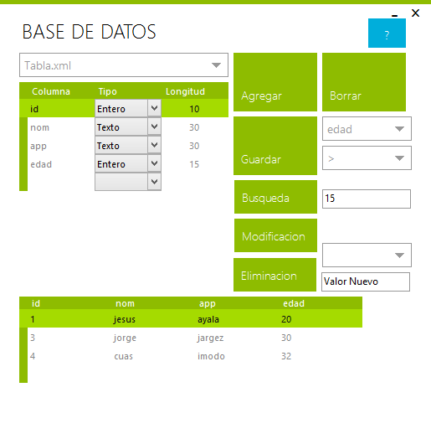

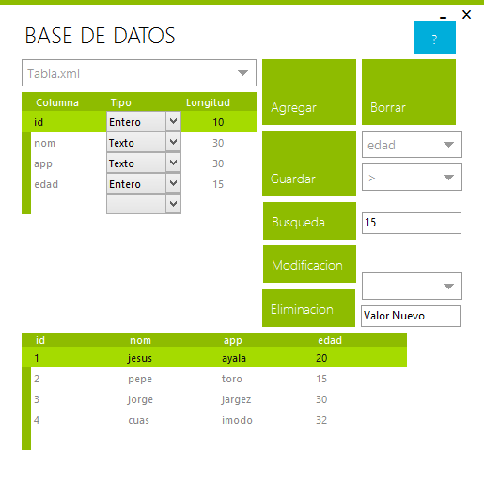

**Modificaciones**

Para realizar modificaciones hay que colocar los criterios de modificación y a quienes se aplica. Hay que llenar todos los campos de texto de la parte derecha, en los primeros 3, como en la búsqueda damos los criterios sobre a quien se aplicara la modificación y en los otros 2 e valor y campo que modificaremos. Hacemos clic en el botón de búsqueda y mostrará en pantalla los resultados.

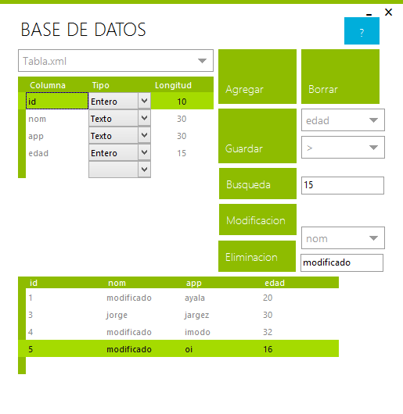

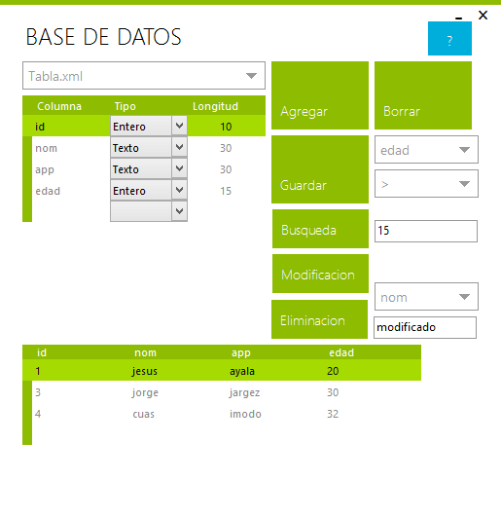

**Eliminación**

Para las eliminaciones elegimos los criterios de búsqueda para saber que registros se eliminaran, hacemos clic en el botón de Eliminar.

Las consultas de Modificación y Eliminación aplican directamente las consultas, no es necesario usar el botón de guardado para guardar estos cambios. 